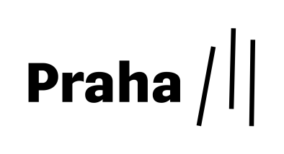 |  | OBJEDNÁVKA č.: 2024/0274/OKÚ-OSÚ
Objednatel: | Městská část Praha 3  Odbor kancelář úřadu  Havlíčkovo nám. 700/9  130 00 Praha 3 |  | Dodavatel: |  | Alza.cz a.s.  IČ:27082440  Jankovcova 1522/53  Holešovice  170 00 Praha 7
Předmět objednávky:
Objednávám u vás kávovary pro potřeby ÚMČ Praha 3.
Čas (termín) plnění: 15.03.2024 |  |  | Cena plnění (bez DPH): 42 124,79 Kč  Cena plnění (s DPH): 50 971,00 Kč
Obecné smluvní podmínky:
1) Přijetím této objednávky dodavatel výslovně souhlasí s tím, aby byl celý text této objednávky a veškeré skutečnosti v ní uvedené ze strany Městské části Praha 3 zveřejněny, a to včetně výše ceny, způsobu, místa a času plnění předmětu objednávky.
2) Lhůta k přijetí této objednávky je 14 dnů od jejího vyhotovení. Je vyloučeno přijetí objednávky s jakýmkoli dodatkem či odchylkou ve smyslu §1740 odst. 3 zákona č. 89/2012 Sb., občanského zákoníku.
3) Dodavatel bere na vědomí a výslovně souhlasí s tím, že jakákoli platba uskutečněná na základě nebo v souvislosti s touto objednávkou, tj. vč. popisu stran transakce, částky, variabilního a jiného symbolu, zprávy pro příjemce, data uskutečnění může proběhnout na transparentním účtu objednatele, tedy může být zveřejněna prostřednictvím internetu.
4) Přijetí této objednávky pouhým dodavatelovým plněním ve smyslu § 1744 občanského zákoníku č. 89/2012 Sb. je vyloučeno.
Fakturační údaje:
na faktuře dodavatel vždy uvede celé označení objednávky č.:2024/0274/OKÚ-OSÚ
Odběratel: Městská část Praha 3  Havlíčkovo nám. 700/9  130 00 Praha 3  IČ:00063517, DIČ:CZ00063517 |  |  |  | Dodavatel: firma/název fyzické osoby, sídlo  IČ, DIČ  plátce/neplátce DPH  úplný údaj o registraci/zápisu
V Praze dne 15.03.2024 |  | Mgr. Jakub Zrzavý  vedoucí oddělení správy úřadu |  |  |  | razítko, podpis
Vyřizuje: Jakub Zrzavý, 222116285
Bankovní spojení: Česká spořitelna Praha 3, č.ú. 27-2000781379/0800

